# 第一种：查（增）修删(删)+失效时间

## 思路（jedis+spring data redis）

参看jedis 查询缓存，缓存同步

增加

不管

查询：

先去redis查询，得到就返回

否，去数据库查询，并存入redis（失效时间）,再返回

修改和删除

直接删除redis

## 缓存查询-增加

### 功能分析

查询内容列表时添加缓存。

1. 查询数据库之前先查询缓存。
2. 查询到结果，直接响应结果。
3. 查询不到，缓存中没有需要查询数据库。
4. 把查询结果添加到缓存中。
5. 返回结果。

向redis中添加缓存：

Key：cid

Value：内容列表。需要把java对象转换成json。

使用hash对key进行归类。

HASH_KEY:HASH

|--KEY:VALUE

|--KEY:VALUE

|--KEY:VALUE

|--KEY:VALUE

**注意：添加缓存不能影响正常业务逻辑。**

### 代码实现(pojo)

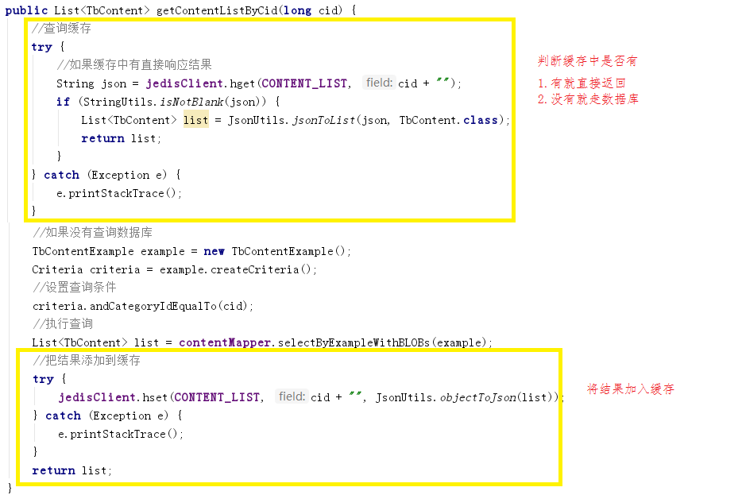

### 测试

1.清空redis数据

2.访问地址http://localhost:8080/jedis-danji/index

3.redis数据存入

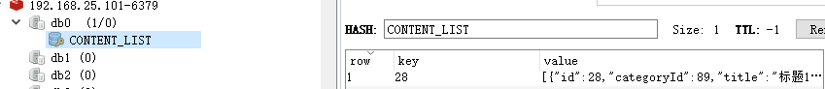

4.页面

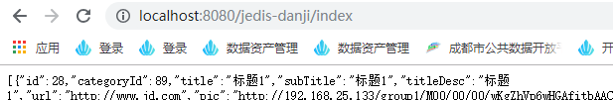

## 缓存同步-删除

### 本质

对内容信息做增删改操作后只需要把对应缓存删除即可。

### 代码实现

可以根据cid删除。

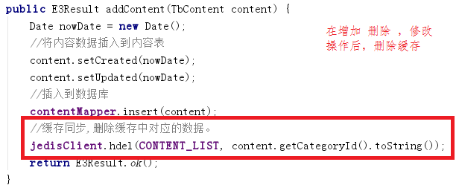

### 测试

1.访问地址

<http://localhost:8080/jedis-danji/content/save>

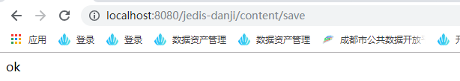

2.redis删除



3.数据再下次查询的时候再增加

## （了解）[SpringCache与redis集成，优雅的缓存解决方案](https://www.cnblogs.com/chenkeyu/p/8028781.html)

了解就可以了，对集群不太友好

<https://www.cnblogs.com/chenkeyu/p/8028781.html>

参看jedis 查询缓存，缓存同步

增加

不管

查询：

先去mysql查询，得到就返回

否，去数据库查询，并存入redis,再返回



修改和删除

直接删除

配置：



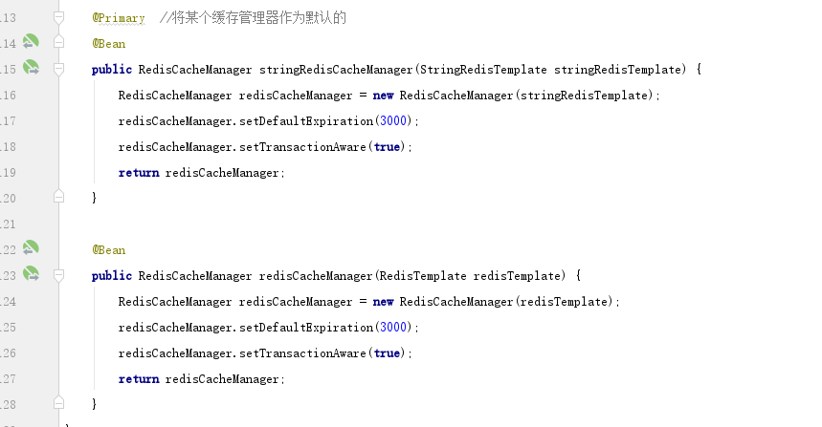

## 把分布式缓存一致性解决方案说的最清楚的一篇文章

https://blog.csdn.net/koli6678/article/details/88202245

# 第二种：增改（更新）删（删）

## 思路

增加和修改

更新数据库以及更新redis

查询：

不管

删除

直接删除